Årsberättelse för
Algutsrums skytteförening

2014
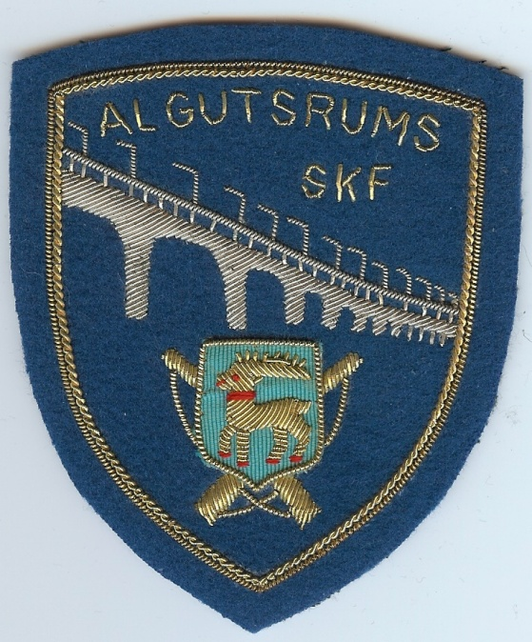

Algutsrums skytteförenings styrelse för 2014 består av följande:

Ordförande :Lars Karlsson
Vice ordförande :Daniel Karlsson
Sekreterare :Patrik Nilsson
Kassör :Peter Fransson
Ledamot :Gunnar Sjöström
Ledamot :Magnus Rosell
Ledamot :Caroline Rosell
Hedersledamot: :Bertil Johansson

Medlemsantalet för 2014 var 120 st betalande. Av de medlemmarna är ca 40 st pensionärer. Framgången fortsätter för föreningen med många glada skyttar som kommer till vår förening. Elektroniksatsningen fortsätter att sporra våra ungdomar till att prestera mer och mer. Vi köpte under året in en projektor för livevisning, detta var mycket uppskattat. Föreningen premierades under Skyttiaden tävlingen för flest antal starter, för detta fick föreningen 2000kr

Under året hölls det 4 st protokollförda möten.

Föreningens verksamhet

Tävlingsresultat 6,5

Föreningsmästerskap Fält
Utgick då vi inte kunde anordna Ölandsträffen pga markbrist.

Föreningsmästerskap bana, Liggande
I år sköts det bara en huvudskjutning som avgjorde mästerskapet, Patrik vann med 239p, Johan Carlsson 2:a 231p. Daniel Karlsson kom trea med 222p

Föreningsmästerskap bana, Ställning
Segrare blev Peter Fransson 309p, Patrik Nilsson 2:a 290p och Daniel Karlsson 280p.

Kretsens banserie
Totalt sköts det 7 omgångar. Patrik Nilsson 261p, Peter Franssons 563p och Louise 414p. Finalen sköts aldrig då det var mycket dålig sikt vid tillfället. (Dimma)

Öm Ligg
Patrik 1:a 336p
Peter 4:a 315p
Louise 8:a 236p

Ålem banträff
Fanns inga resultat att tillgå

Kretsmästerskap bana
Patrik 1:a 305p
Peter 4:a 287p

Öm G Ställning
Patrik 2:a 290p
Peter 3:a 284p

Vicklebyträffen
Final Ligg:
4:a Louise 141p
Final Stn:
1:a Patrik 130p

Öträffen 2014
Final stn:
Patrik 2:a 306p
Tobias 6:a 299p
Final ligg:
Louise 3:a 328p

Svd
Patrik G4 92:a 224p
Tobias G3 40:e 234p
Johan G3 87:a 219p
Peter G55 36:a 235p
Louise G17 13:e 232p

Fält

Kretsmästerskap Fält
Ingen deltog från föreningen

Öm Fält
Louise Rosell GF17 24tr

Öträffen Fält
Msk Stn: Daniel 4:a 27/7 tr
Patrik 8:a 25/5 tr
Peter 12:a 20/4 tr

Msk Ligg: Louise 2:a efter särskj 28/8tr

Algutsrum skytteföreningsungdomar har tränat 24 gånger under 2014 och det har skjutits en hel del tävlingar. Det har även skjutits en hel del av våra pensionärer som har haft trevliga sammankomster varje onsdag.

LUFTGEVÄR
”PANG I BYGGET 2014”.
Lördagen den 8 februari i Gullabo luftgevärshall.

L15-L20 rem
Plac.4 Oskar Gustavsson L17rem 307,5
klass L13
Plac.11 Simon Karlsson Algutsrum 311,2
Plac.16 Joakim Brynielsson Algutsrum 307,1
Plac.19 Alexander Gustavsson Algutsrum 302,2
L17s
Plac.4 Louise Rosell Algutsrum 283,2
L3
Plac.1 Tobias Rosell Algutsrum 283,7
Vet stå
Peter Fransson Grundresultatet finns ej med i resultatlistan, I ståfinalen plac. 11. med 57,6
Övrig
Plac. 13 Peter Fransson Algutsrum 311,2

Skol-DM Ålem söndag den 9 februari
Klass L 98 stå plac. 1) Louise Rosell, Skansenskolan 288.8
Klass L 98 rem plac. 6) David Kronholm, Skansenskolan 302.7
Klass L 00 plac. 5) Simon Carlsson, Torslundaskolan, 314.0, plac. 11) Joakim Brynielsson, Rälla skola 313.0
Klass L 95 stå plac. 2) Tobias Rosell, Stagneliusskolan, 289.2

Luftkulan Mönsterås 15 februari
I regn och rusk åkte våra skyttar till Mönsterås men i skyttehallen var det varmt och trevligt och en massa andra skyttar. En grenseger blev det i klass L 17.

Oskar Gustavsson L15r-L20r plac 8, 302,1
Henrik Cronholm LÖ plac.11, 307,1
Sara Kronholm L15-L20 stöd plac.4, 308,1
David Kronholm L15r-L20r plac.9, 291,8
Joakim Brynielsson L13 plac.14, 304,9
Alexander Gustavsson L13 plac.16, 292,9
Lukas Asteberg L15r-L20r plac.4, 308,0
Peter Fransson LÖ plac.3, 314,4
Louise Rosell L17 stå plac.1, 290,0
Peter Fransson L3 plac.3, 272,9
Otto Karlsson L7 plac.2 199,4
Gabriel Karlsson L11 plac.14, 304,6
Rasmus Ståhl L7 plac.7, 175,6

Unionskulan 8 mars Skälby skyttehall
L9
12. Otto Karlsson 386,7p
14. Rasmus Ståhl 371,2p
L11
9. Gabriel Karlsson 413,6p
L13
8. Simon Carlsson 418,6p
14. Joakim Brynielsson 412,5p
L15r-L20r
7. Oscar Gustavsson 411,8p
8. Lucas Asteberg 401,8p
9. David Kronholm 399,8p
Lvet
3. Peter Fransson 382,4p
Övriga
12 Sara Kronholm 411,2p
13. Henrik Cronholm 409,7p

Nordea Bankcup 6 april skyttehallen i Blomstermåla
Lagtävling Lag Sitt 1) Ålems Skf, 1040.8 2) Kalmar-Läckeby Sk, 1034.3 3) Järnsida Skf, 1024.3 4) Hagby Skf, 1015.2 5) Algutsrum Skf, 994.0
Otto i klass L9, Gabriel i klass L11, Joakim i klass L13 och David i klass L15rem.

Ungdomsfinalen lördag 12 april i Häradshallen Mönsterås
Simon L13 308,9
Alexander L13 305,6
Oskar L17rem 305,2
Joakim L13 304,9
Sara L15-L20 sitt 304,7
David L15rem 293,2

ÖM i luftgevär Algutsrum skyttehall söndag 13 april
Resultat L 9
1 Oskar Nyblom
48.2 49.5 49.1 51.1 197.9
2 Louise Becker
49.7 47.9 48.7 48.1 194.4
3 Otto Karlsson
49.4 45.8 49.6 49.5 194.3
4 Isak Andersson
45.9 48.0 48.4 47.9 190.2
5 Ida Brynielsson
41.0 46.8 47.4 47.0 182.2
7 John Rudestig
40.9 44.9 42.1 46.0 173.9
8 Olof Rudestig
43.6 39.5 41.8 39.8 164.7
Resultat L 11
1 Gabriel Karlsson
51.1 53.2 50.4 50.7 205.4
6 Jesper Blomqvist
49.8 48.0 45.6 49.9 193.3
Resultat L 13
2 Joakim Brynielsson
51.9 50.7 52.7 52.4 207.7
6 Simon Carlsson
51.3 51.3 51.3 50.5 204.4
8 Alexander Gustavsson
51.0 52.1 49.9 50.6 203.6
9 Sara Gunnarsson
49.7 49.4 52.2 52.0 203.3
12 Christoffer Snöberg
50.5 48.8 50.8 48.5 198.6
13 Noppasin Omnasin
46.4 47.1 47.6 48.6 189.7
Resultat L 15r
1 Lukas Asteberg
51.1 50.8 50.5 50.4 202.8
2 David Kronholm
50.1 49.6 49.5 48.8 198.0
Resultat Övriga
1 Peter Fransson
52.0 52.3 52.0 52.6 208.9
2 Magnus Rosell
51.9 52.4 50.9 51.9 207.1
3 Henrik Kronholm
50.6 52.8 51.3 52.1 206.8
5 Caroline Rosell
51.4 49.9 50.8 50.6 202.7
Resultat Jun Sitt
1 Sara Kronholm
52.4 50.0 50.7 52.3 205.4
3 Madelene Ågren
51.4 51.0 50.2 51.1 203.7
Resultat Senior
1 Patrik Nilsson 46 47 47 48 43 49 40 47 367
2 Jenny Svensson 43 46 46 46 47 46 42 46 362
3 Linus Westlund 41 38 46 41 46 43 42 41 338

Resultat Junior
1 Louise Rosell 43 40 44 43 43 44 40 40 337
Resultat Veteran
1 Peter Fransson 47 44 46 43 46 45 46 46 363

Sydvedcupen måndag (annandagpåsk) 21 april i Gullabo skyttehall
Joakim Brynielsson L 13 plac.17 51.8 52.8 51.1 51.6 51.8 52.3 311,4
Simon Karlsson L 13 plac. 23 52.1 51.8 50.3 50.4 50.0 51.4 306,0
Peter Fransson LÖ plac. 21 51.2 50.1 51.2 52.2 50.8 52.3 307,8
Peter Fransson Vet stå plac.3 49.1 50.7 45.4 47.6 49.3 45.8 287,9
Peter Fransson Final stå plac.15 45.0 20.5 0.0 0.0 0.0 0.0 65,5

Ålemsträffen 2014
2 november i Krungårdshallen i Blomstermåla
David Kronholm L15 rem 269,7 plac.6
Henrik Cronholm Ö 301,2 plac.4
Peter Fransson Ö 316,4 plac.1
Peter Fransson L55 283,3 plac.2
Simon Carlsson L15-20 309,1 plac.3
Oscar Nyblom L11 302,4 plac. 14
Novemberträffen 22 november
Solen kom äntligen när det var dags för Novemberträffen på Skälby i Kalmar.
David Kronholm L15 rem 387,6 plac.4
Peter Fransson LÖ sitt 424,3 plac.1
Henrik Cronholm LÖ sitt 415,7 plac.10
Oscar Nyblom L11 408,2 plac.7
Simon Carlsson LÖ sitt 417,1 plac.9
Sara Kronholm LÖ sitt 417,2 plac.8
Peter Fransson Lvet 386,4 plac.1

Ölandskulan 2014-11-30

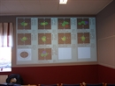
L9
5 Otto Karlsson 197.5
7 Ida Brynielsson 194,3
9 Louise Becker 192,2
10 Fia Gustavsson 191,6
11 Oliver Granlöv 189,6
12 Rasmus Ståhl 188,3
14 Simon Granlöv 160,8
L11
7 Gabriel Karlsson 311,9
9 Oskar Nyblom 306,9
16 Jesper Blomqvist 301,5
17 William Gustavsson 298,6
18 Lisa Gottfridsson 265,6
L13
11 Joakim Brynielsson 309,3
L15rem
4 David Kronholm 300,9
L15 sitt
2 Simon Carlsson 315,0
4 Madelene Ågren 309,7
5 Sara Gunnarsson 307,0
LÖ
1 Peter Fransson 317,9
4 Helen Johansson 315,8
5 Stefan Nyblom 315,3
7 Magnus Rosell 313,7
9 Patrik Nilsson 312,9
10 Lars Karlsson 312,7
11 Johan Carlsson 312,1
15 Henrik Kronholm 311,1
16 Sara Kronholm 311,0
19 Patrik Granlöv 308,5
21 Fredrik Johansson 305,3
22 Caroline Rosell 305,3
23 Ola Jermer 280,4

KORTHÅLL
27/9 Ungdomsfinal och Förbundsmästerskap ligg o ställning i Gullabo.
Från Algutsrum skf deltog tre skyttar. I Ungdomsfinalen klass 17 segrade Louise Rosell. I Förbundsmästerskap både ligg och ställningsfinalen segrade Tobias Rosell och i liggfinalen kom Peter Fransson på en bronsplats och i ställningsfinalen kom Peter Fransson silverplats. 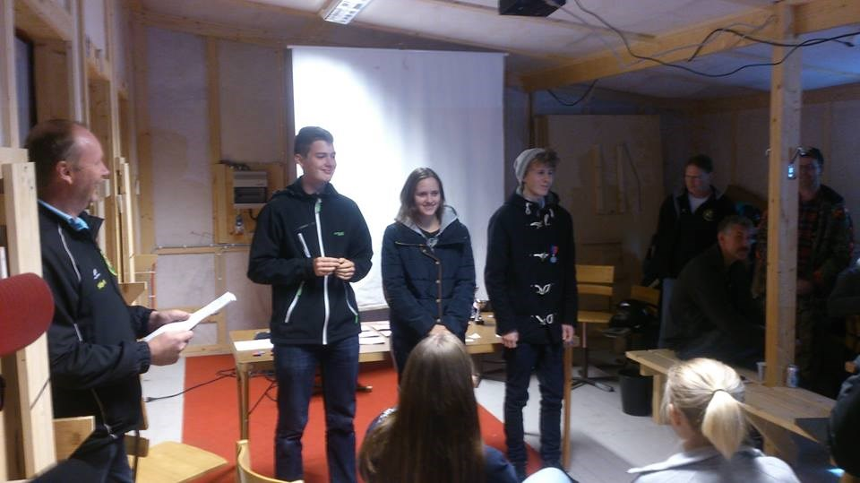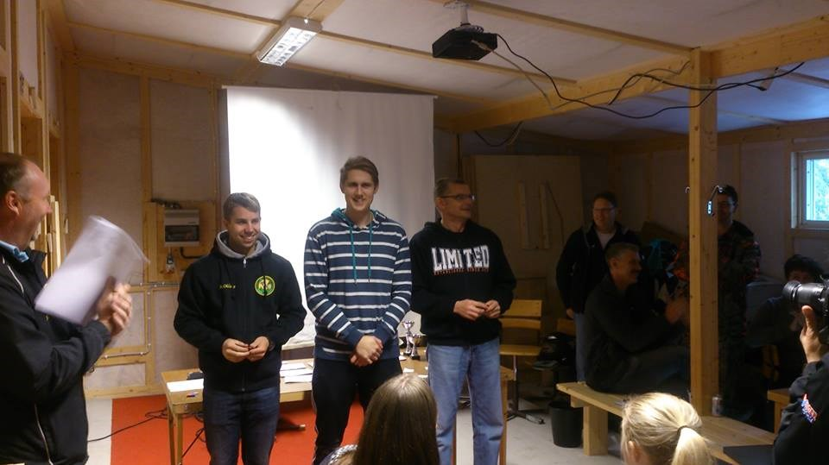

JSM Kristianstad 12-14/9
Resultat Final JSM Korthåll Liggande
plac.13 Louise Rosell Algutsrums Skytteförening 192 48 46 49 335

Föreningsmästerskap kh 2014
Peter Fransson 49 49 49 45 192
Joakim Brynielsson 47 46 47 49 189
Gabriel Karlsson 45 45 39 44 173
Otto Karlsson 36 34 32 26 128

Öm kh 2014 23/8-14 Vickleby
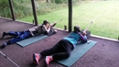
Liggande:
Joakim Brynielsson KL13 46 48 43 44 181
David Kronholm KL13 47 47 45 46 185
Louise Rosell KL17 44 46 46 46 182
Patrik Nilsson KL3 45 48 46 49 188
Tobias Rosell KLE 47 47 48 47 189
Henrik Cronholm KLÖ 42 45 46 44 177
Caroline Rosell KLÖ 39 38 37 42 156
Peter Fransson KL55 48 47 47 50 192
Final ligg
Peter F 146, Patrik N 141, Joakim B 139, David K 134
Ställning
Daniel Karlsson K3 39 40 37 39 155
Patrik Nilsson K3 48 47 44 41 180
Tobias Rosell KE 49 47 37 44 177
Peter Fransson K55 49 47 36 49 181
Final ställning
Patrik N 131, Peter F 128, Tobias R 121, Tomas S 110, Daniel K 97, Ulf D 88

SM Västerås korthåll sportskytte
Ställning herrjunior 40 skott knä, 40 skott ligg, 40 skott stå 21 juli
Tobias Rosell plac 8 i grunden med 1102, final plac.6
Damjunior 50 meter 60 ligg korthåll 21 juli
Louise Rosell plac 9 med 598,7
Herrjunior 50 meter 60 ligg 22 juli
Tobias Rosell plac.6 i grunden med 609,8 final plac 7.

SSM Korthåll 5 juli Koverhult.
Korthåll ligg
Simon Carlsson K15 188 plac.8
David Kronholm K17 183 plac.9
Peter Fransson K55 194 plac.1 och final plac.1 med 339
Korthåll ställning
Peter Fransson K55 plac.2 175 och final plac.2 med 305

Gränsträffen
2014-06-14
Mästerskap Rem
10 Peter Fransson Algutsrum KL 55, 278
Mästerskap Ställning
2 Peter Fransson Algutsrum K 55, 262

Mästerskap Ligg Veteran
KL 55
2 Peter Fransson Algutsrum KL 55, 278
K 55
1 Peter Fransson Algutsrum K 55, 262

Resultat Trollträffen, Sweden GP 50m Trollhättan 2014
50m Herrjunior 60 ligg 2014-06-01
plac.2 Tobias Rosell HJA Algutsrum 102,5 102,7 102,6 102,0 102,6 100,9 613,3
final plac.5

Styrelsen vill tacka för förtroendet för året som gått och ser fram emot ett nytt skytteår 2015
Tack till alla ledare, föräldrar och mor o farföräldrar som skjutsar, stöttar och peppar eller på något sätt hjälper till att göra skytte roligt och att det fungerar vid varje träning och tävling.

Algutsrum 2014

Styrelsen

